**МИНИСТЕРСТВО НАУКИ И ВЫСШЕГО ОБРАЗОВАНИЯ РОССИЙСКОЙ ФЕДЕРАЦИИ**

Федеральное государственное бюджетное образовательное учреждение

высшего образования

**«Сибирский государственный университет науки и технологий**

**имени академика М.Ф. Решетнева»**

Институт инженерной экономики

Кафедра информационно-экономических систем

ОТЧЕТ ПО ЛАБОРАТОРНОЙ РАБОТЕ №6

Разработка диаграмм поведения

тема

Преподаватель 11.12.2023 Овсянкин А.К.

подпись, дата инициалы, фамилия

Обучающийся БПЦ21-01, 211519024 11.12.2023 Шлапак Н.В. номер группы, зачетной книжки подпись, дата инициалы, фамилия

Красноярск 2023

**Содержание**

**ДИАГРАММА ДЕЯТЕЛЬНОСТИ** 3

**ДИАГРАММА СОСТОЯНИЙ** 6

# **ДИАГРАММА ДЕЯТЕЛЬНОСТИ**

Диаграмма деятельности для варианта использования “заказ заявки”

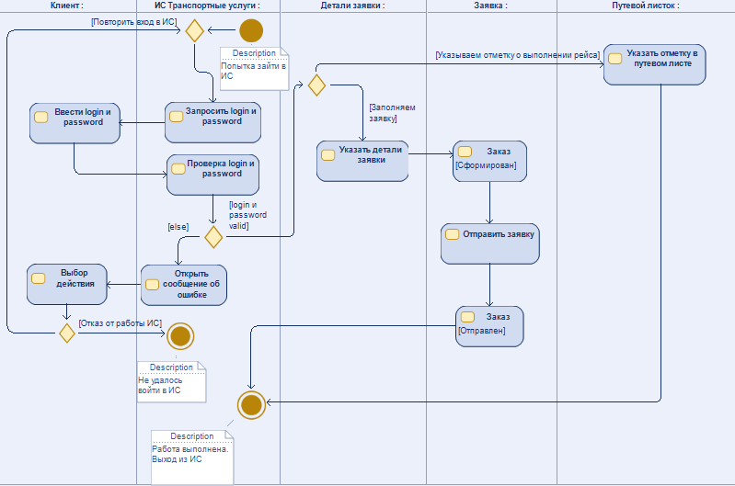

Рисунок 1 - Диаграмма деятельности для варианта использования “заказ заявки”

На данной диаграмме описано как проходит процесс взаимодействия клиента с информационной системой во время заказа заявки и отметки в путевом листе. При входе в систему клиент должен авторизоваться, далее если авторизация прошла успешно, то пользователь получает доступ к указаниям деталей заявки и, в последующем, отправлению заявки. Также клиент получает доступ к указанию отметки в путевом листе. После работы с ИС в любом случае последует выход из ИС. Если авторизация не успешна, то клиент отказывается от работы с ИС или пробует зайти в ИС снова.

Диаграмма деятельности для варианта использования “обработка заявки”

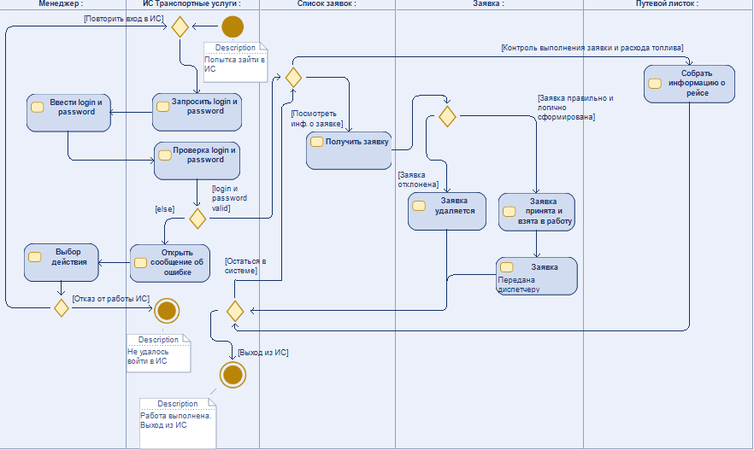

Рисунок 2 - Диаграмма деятельности для варианта использования “обработка заявки”

При входе в систему менеджер делает тоже самое что и пользователь при регистрации, а далее, если все прошло успешно, получает доступ к информации о заявках и рейсе. Также после того, как он выполнит какое-либо действие, системой будет предложено остаться или выйти из ИС.

Диаграмма деятельности для варианта использования “обработка путевого листа”

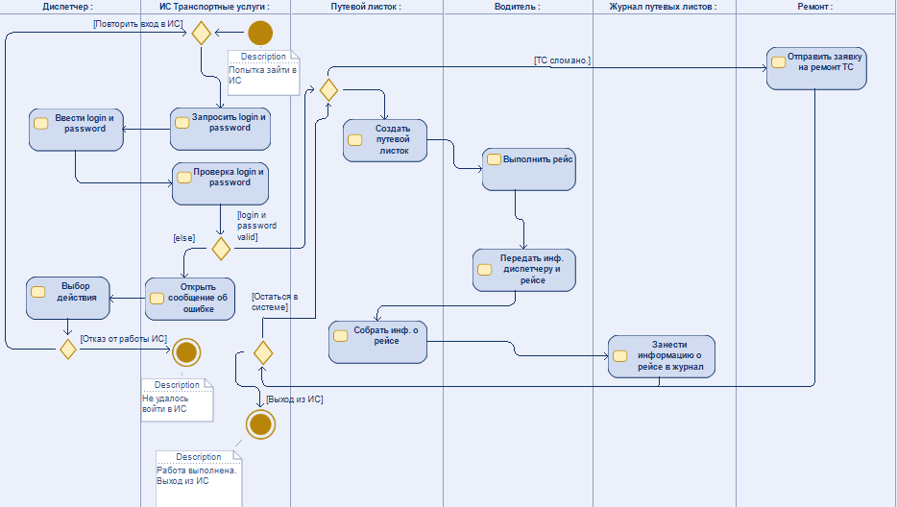

Рисунок 3 – Диаграмма деятельности для варианта использования “обработка путевого листа”

При входе в систему диспетчер делает тоже самое что и пользователь при регистрации, а далее, если все прошло успешно, получает доступ к информации о путевых листах, рейсе и заявках о ремонте. Также после того, как он выполнит какое-либо действие, системой будет предложено остаться или выйти из ИС.

# **ДИАГРАММА СОСТОЯНИЙ**

Диаграмма состояния для класса пользователь

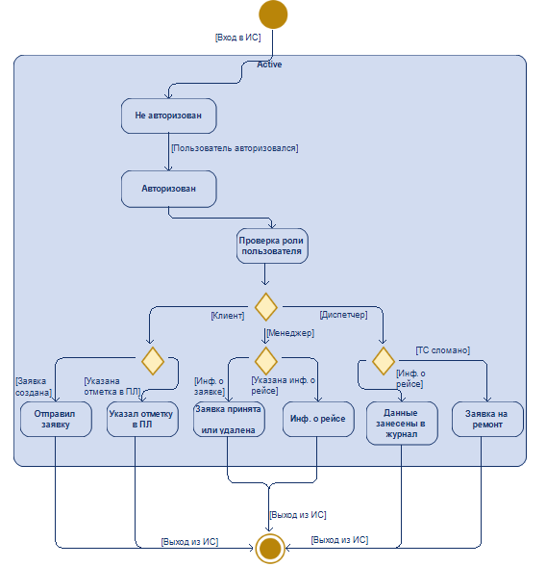

Рисунок 4 - Диаграмма состояний для класса пользователь

Класс пользователь имеет состояния: не авторизован, авторизован, в стадии проверки пользователя, отправил заявку, указал отметку в ПЛ (путевом листе), Заявка принята или удалена, инф. о рейсе, данные занесены в журнал, заявка на ремонт. Всеми переходами управляют события из диаграмм активности.

Диаграмма состояния для класса водитель

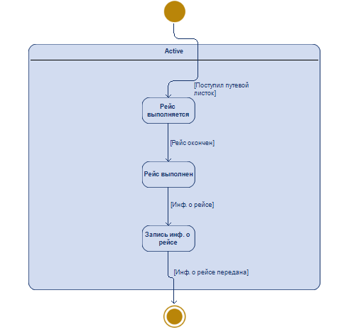

Рисунок 5 - Диаграмма состояний для класса водитель

Класс водитель имеет состояния: рейс выполняется, рейс выполнен, запись инф. о рейсе. Управляется событием выполнение рейса.

Диаграмма состояния для класса отправка заявки

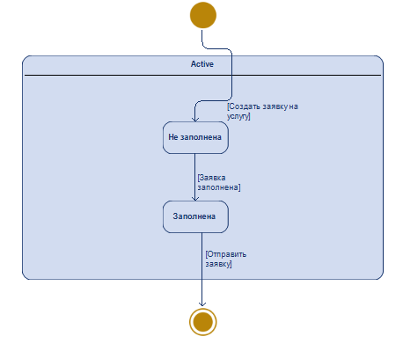

Рисунок 6 - Диаграмма состояний для класса отправка заявки

Класс отправки заявки имеет два состояния: не заполнена и заполнена. Управляется событием созданием заявки.

Диаграмма состояния для класса заявка

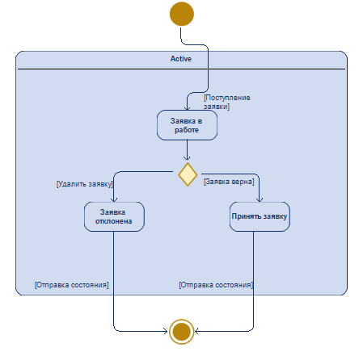

Рисунок 7 - Диаграмма состояний для класса заявка

Класс заявки имеет состояния: заявка в работе, заявка отклонена, принять заявку. Управляется событием обработки заявки.

Диаграмма состояния для класса путевой листок

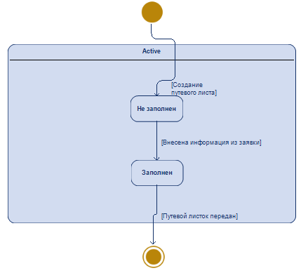

Рисунок 8 - Диаграмма состояний для класса путевой листок

Класс путевой листок имеет состояния: не заполнен, заполнен. Управляется событием обработка путевого листа.

Диаграмма состояний для класса заявка на ремонт

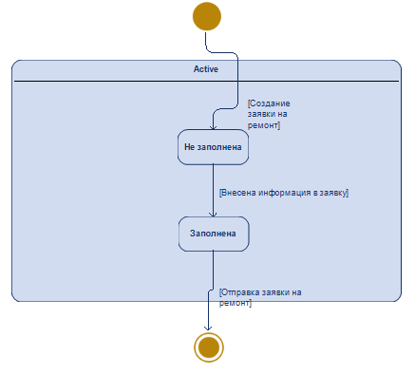

Рисунок 9 – Диаграмма состояний для класса заявка на ремонт

Класс заявка на ремонт имеет состояния: не заполнена, заполнена. Управляется событием заявка на ремонт.

Диаграмма состояний для класса транспортный журнал

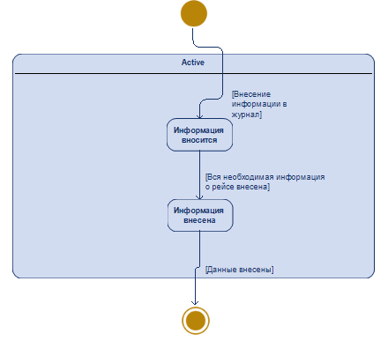

Рисунок 10 – Диаграмма состояний для класса транспортный журнал

Класс транспортный журнал имеет состояния: информация вносится, информация внесена. Управляется событием внесение информации в журнал.